114年度藥癮戒治或替代治療專業人員繼續教育訓練
壹、主辦單位：臺東縣衛生局
貳、協辦單位：臺北榮民總醫院玉里分院(東區精神醫療網)
參、目 的：(一)加強精神醫療人員對藥物危害及鑑別相關識能。
(二)提昇對藥癮個案特性、次文化及藥癮家庭介入之認識。
(三)了解藥癮個案復原動機及促進之方式。
肆、對 象：對藥癮戒治或替代療法有興趣之醫護同仁、相關專業人員。
★請相關從業人員(含醫師)務必報名參加。
伍、日 期：114年03月29日 （星期六） AM08：10-PM05：40
陸、地 點：臺東縣衛生局5樓大禮堂(台東市博愛路336號)
柒、費 用：免費。【採事先報名】
捌、本活動相關學分申請中：
一、精神專科醫師-臺灣精神醫學會
二、成癮專科學分-社團法人台灣成癮學會
三、藥師-中華民國藥師公會全國聯合會
四、護理師-社團法人中華民國精神衛生護理學會
五、專科護理師-社團法人中華民國精神衛生護理學會
六、臨床心理師-中華民國臨床心理師公會全國聯合會
七、諮商心理師-臺灣諮商心理學會
八、社會工作師-中華民國醫務社會工作協會
九、職能治療師-社團法人中華民國職能治療師公會全國聯合會
十、公務人員終身學習認證時數
玖、報名方式：本課程一率採線上報名，請務必於03月24日前完成線上報名
報名網址：https://forms.gle/QU3cLnvHX6K4vXEC6【預計60個名額】
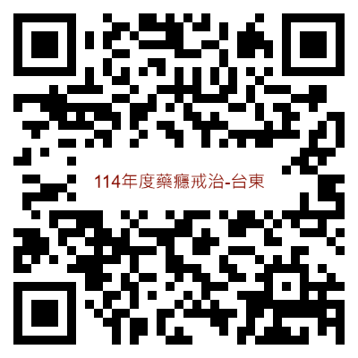

拾、業務聯絡人：
電子信箱：phb0073@ttshb.taitung.gov.tw 聯絡電話：089-331171 轉376
聯 絡 人：俞至凌個管員
拾壹、課程須知：
一、本課程必須確實簽到及簽退，請勿遲到。
二、為維持課程品質，課程中謝絕任意進出會場。
三、會場內請勿接聽手機；為響應環保政策請自備環保杯。
四、全勤者才核發結訓證書。
拾貳、講師介紹：
一、林永鈞 警務員：
1.現任：高雄市政府警察局刑事鑑識中心 警務員
2.學歷：英國南安普頓大學化學系研究所博士
3.專長：毒品鑑識、拉曼光譜術、現場勘察、刑事鑑識
4.經歷：
(1)高雄市政府警察局刑事鑑識中心 巡官、警務員
(2)臺灣鑑識科學學會第9屆學術委員會委員及鑑識科普教育委員會 委員
(3)臺灣鑑識科學學會第10、11、12屆 副秘書長
5.專業證照：
(1)公務人員特種考試警察人員三等考試及格
(2) ASCLD/LAB (美國犯罪實驗室主管協會)「鑑識科學實驗室認證評審員」
二、徐森杰 社工師
1.現任：台灣露德協會 秘書長
2.學歷：東海大學社工系研究所博士
3.專長：成癮減害與戒治、家族治療、心理劇、非自願性處遇、愛滋照顧
4.經歷：
(1)東海大學社工系 兼職助理教授
(2)露德之家 社工師暨督導
5.專業證照：
(1)部定助理教授證書(助理字第151822號)
(2)社會工作師(北市執105052號)
三、林楊林 臨床心理師：
1.現任：衛生福利部臺東醫院 臨床心理師
2.學歷：玄奘大學應用心理學系研究所碩士
3.專長：藥酒癮評估與治療、腦科學、正念預防復發
4.經歷：
(1)臺中市市政府衛生局 個案管理師
(2)臺北馬偕酒防中心 臨床心理師
(3)衛生福利部玉里醫院 臨床心理師/督導
(4)衛生福利部桃園療養院藥癮示範中心 執行秘書
5.專業證照：臨床心理師(臨心第002049號)

拾參、課程介紹：
時間 | 主題 | 主講人
08：10-08：20 | 報到
08：20-08：30 | 介紹詞 | 陳建森醫師
08：30-10：30  (120minute) | 毒品危害與鑑識 | 高雄市政府警察局刑事鑑識中心林永鈞警務員
10：30-10：40 | 休息
10：40-12：40  (120minute) | 藥癮個案特性與次文化 | 台灣露德協會  徐森杰社工師
12：40-13：30  (50minute) | 午餐
13：30-15：30  (120minute) | 藥癮家庭關係及實務介入經驗分享 | 台灣露德協會  徐森杰社工師
15：30-15：40 | 休息
15：40-17：40  (120minute) | 復原之路動機改變 | 衛生福利部臺東醫院  林楊林臨床心理師

